ПРЕСС-РЕЛИЗ
Сотрудники Управления Росреестра по Алтайскому краю
облагородили территорию «Дома ветеранов»
В преддверии празднования Дня Победы в Великой Отечественной войне краевое ведомство традиционно проводит акции по проведению субботников для ветеранов, по уборке территорий мемориалов славы войнам Великой Отечественной войны.
Так, накануне членами Молодежного совета Управления был проведен субботник на территории Барнаульского дома-интерната для престарелых и инвалидов (ветеранов войны и труда), в ходе которого была расчищена придворовая территория.

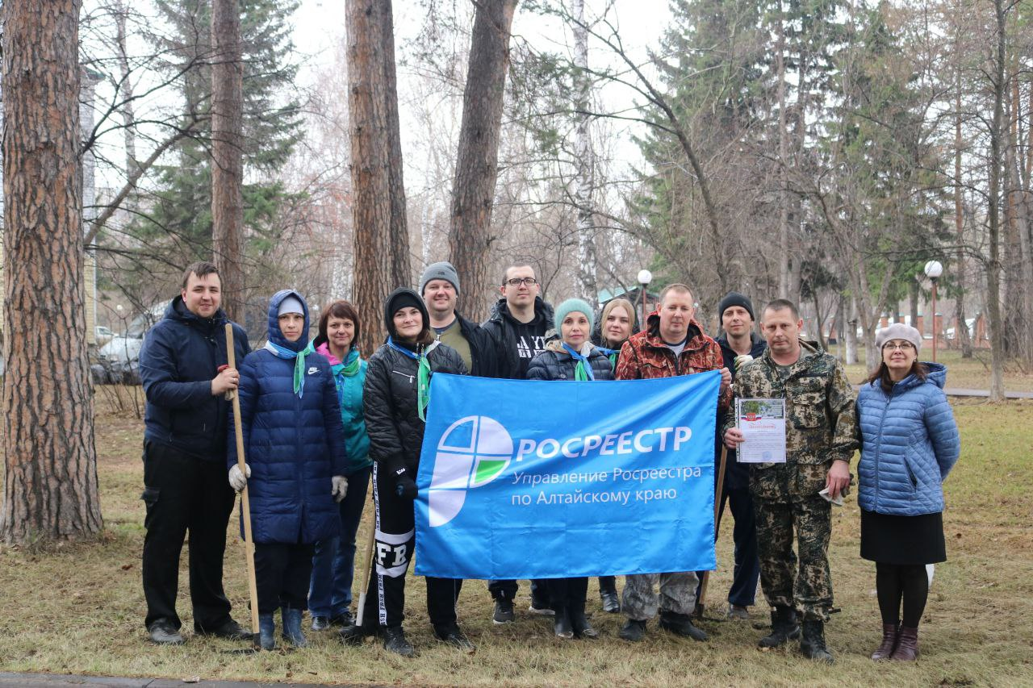
- Субботники в преддверии Дня победы стали доброй традицией нашего коллектива. Управление ежегодно проводит подобные мероприятия и в других городах и районах края, - рассказала председатель Молодежного Совета Управления Росреестра по Алтайскому краю Анастасия Борисова.

Напоминаем, что ведомством также проводится акция «Росреестр-ветерану»,
в ходе которой ветеранам, членам семей погибших (умерших инвалидов) Великой Отечественной войны предоставляются услуги по осуществлению учетно-регистрационных действий в срок до 1 дня, следующего за днем поступления заявления и документов.
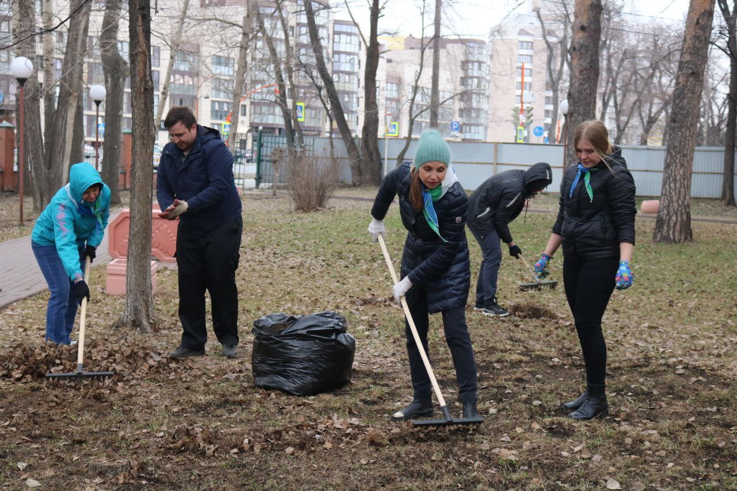

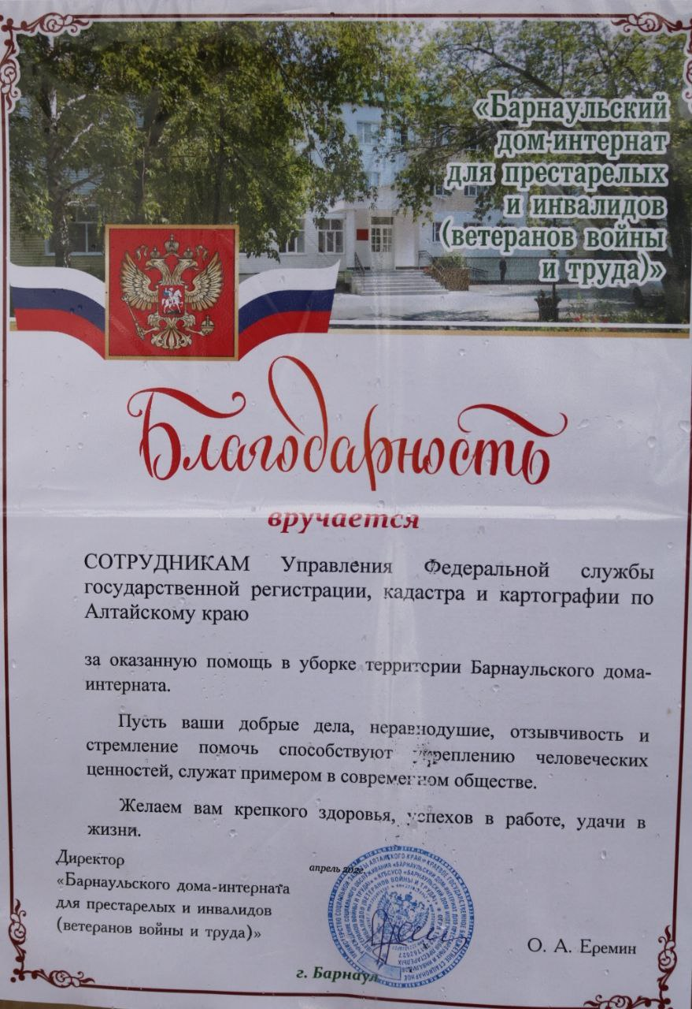

Об Управлении Росреестра по Алтайскому краю
Управление Федеральной службы государственной регистрации, кадастра и картографии по Алтайскому краю (Управление Росреестра по Алтайскому краю) является территориальным органом Федеральной службы государственной регистрации, кадастра и картографии (Росреестр), осуществляющим функции по государственной регистрации прав на недвижимое имущество и сделок с ним, по оказанию государственных услуг в сфере осуществления государственного кадастрового учета недвижимого имущества, землеустройства, государственного мониторинга земель, государственной кадастровой оценке, геодезии и картографии. Выполняет функции по организации единой системы государственного кадастрового учета и государственной регистрации прав на недвижимое имущество, инфраструктуры пространственных данных РФ. Ведомство осуществляет федеральный государственный надзор в области геодезии и картографии, государственный земельный надзор, государственный надзор за деятельностью саморегулируемых организаций кадастровых инженеров, оценщиков и арбитражных управляющих. Подведомственное учреждение Управления - филиал ФГБУ «ФКП Росреестра» по Алтайскому краю. Руководитель Управления, главный регистратор Алтайского края - Юрий Викторович Калашников.
Контакты для СМИ
Пресс-служба Управления Росреестра по Алтайскому краю
Рыбальченко Елена +7 (3852) 29 17 33
Слободянник Юлия +7 (3852) 29 17 28
22press_rosreestr@mail.ru
www.rosreestr.ru
656002, Барнаул, ул. Советская, д. 16

